

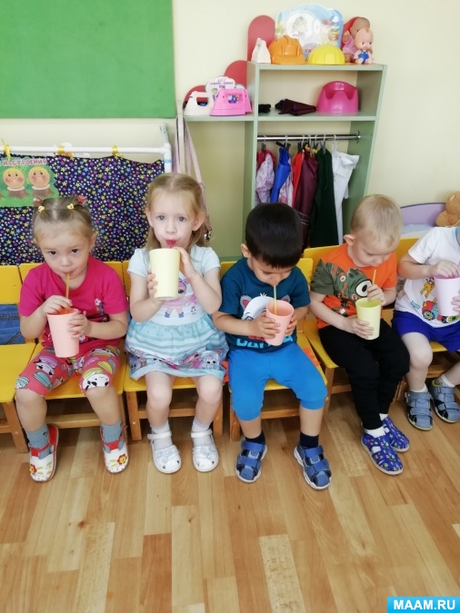

***Здоровье ребенка превыше всего,***

***Богатство земли не заменит его.***

***Здоровье не купишь, никто не продаст.***

***Его берегите, как сердце, как глаз!!!***

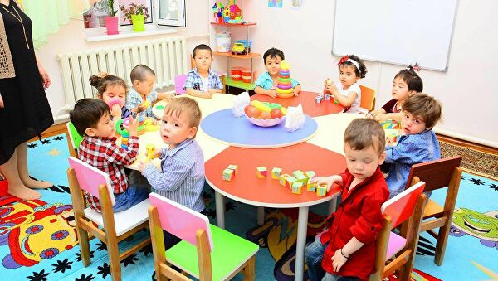

Процесс воспитания ребенка очень трудоемкий и тяжелый. Далеко не каждый ребёнок может просидеть на месте хоть пару минут, ведь для него эти пару минут — целая вечность. Большинство маленьких детей дошкольного возраста просто не могут долго сидеть на одном месте - они берутся за игрушки, начинают смотреть мультфильмы, и, не досмотрев, увлекаются лепкой из пластилина или, например, рисованием. Невнимательность и нежелание ребенка сосредоточиться на каком-то важном деле, очень беспокоит многих родителей. И нужно отметить, что для беспокойства повод, конечно, есть, как и выход из сложившейся ситуации!

При развитии усидчивости главными факторами являются постоянство и систематичность. Сначала следует провести небольшую диагностику: сколько времени ребенок может провести над изучением чего-либо и каким образом он продвигается в этом. Следующие занятия можно увеличивать на несколько минут, пока не будет достигнута возрастная норма. Занятия следует проводить в одно и то же время в специально отведенном месте.

В 3-4 года с ребенком можно уже рисовать красками, заняться лепкой из пластилина. Важно — найти образец того, что планируете сделать. Максимально время для занятий — 20-30 минут. Прежде всего, хочется напомнить мамам и папам, что ни в коем случае не стоит подкупать ребенка конфетами, игрушками. Это работает только при наличии самой взятки. Как только конфета не будет выдана, задание ребенок делать уже не станет. Допускается поощрять и благодарить, но без шантажа и подкупа.



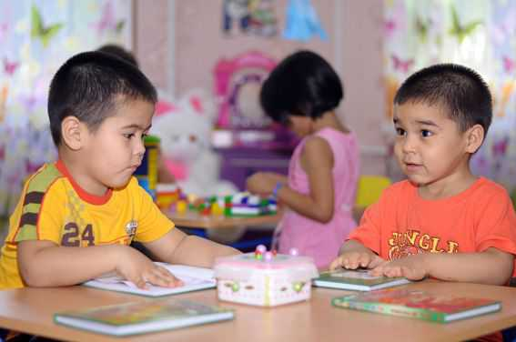

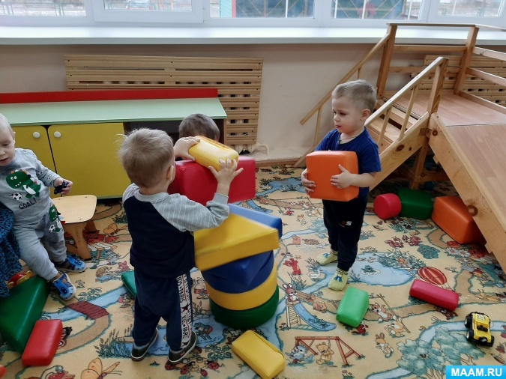

***«Детям совершенно так же, как и взрослым, хочется быть здоровыми и сильными, только дети не знают, что для этого надо делать. Объясни им, и они будут беречься»***

***Януш Корчак***



**"Внимание и усидчивость ребенка"!**